**GUIA DE LA CONSONANTE R- r.**

**Asignatura: Lenguaje y comunicación Curso: 1° básico**

**Fecha: semana del 10 al 21 de agosto 2020 Docente: Karla Uribe Madrid**

**Margarita González (PIE)**

**Nombre del Alumno: _________________________________________________**

**I.- Objetivo de Aprendizaje:** Expresarse de manera coherente y articulada sobre temas de su interés: presentando información o narrando un evento relacionado con el tema; incorporando frases descriptivas que ilustren lo dicho; utilizando un vocabulario variado; pronunciando adecuadamente y usando un volumen audible; manteniendo una postura adecuada (OA23)

**II.- Contenido:** leer y comprender.

**III.- Objetivo de la clase:** Presentan información sobre un objeto o un tema.

**IV.- Indicaciones generales:**

1. Hola alumnos, alumnas, apoderados del primero básico, esperando que todos ustedes se encuentren bien, les cotamos que esta nueva semana les traemos una nueva consonante para aprender. ¿quieren saber cuál es?, muy bien… digan Ratón, Rima, Roma. ¿Ya supieron que consonante es?, siiiiii la consonante R - r (nuestra lengua esta arriba del paladar y vibra)
2. Comencemos por decir las siguientes silabas: ra – ri – ru – re – ro / ar – or – ir – er – ur.
3. Practiquemos mucho esta consonante, sé que a muchos les cuesta pronunciar, pero con práctica podremos muy pronto decirla bien. Recordemos ver al monosílabo.
4. Papitos, cabe recordar que en la guía ÉL O LA ALUMNA DEBE ESCRIBIR SU NOMBRE SOLITO O SOLITA. ¡Gracias!
5. Para esta actividad solo debes tener tu estuche a mano, estar sentado en un lugar sin distracción.

**a- Actividad a desarrollar**

* Practiquemos la consonante R.

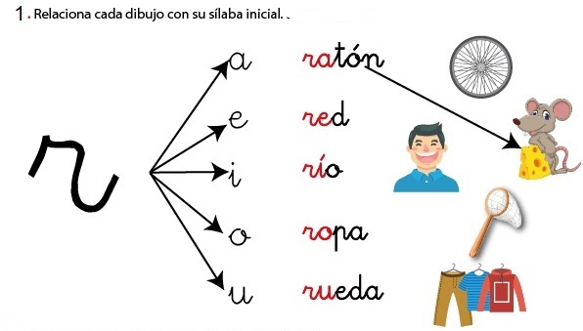

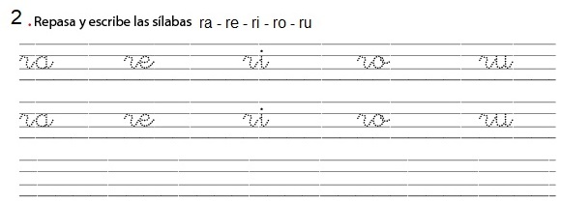

**3-**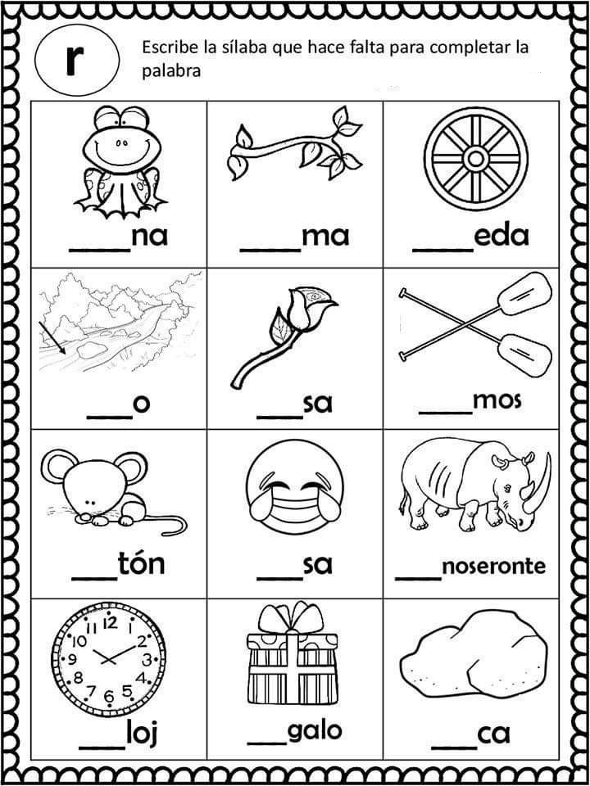

**Actividad 4**

Dictado: con tu lápiz mina escribe las palabras que un adulto te dictará. (las palabras están en ticket de salida)

|  |  |
| --- | --- |
|  |  |
|  |  |

**Indicador de evaluación:** Presentan información sobre un objeto o un tema.

1. Palabras del dictado: rama- risa- río- rueda.
2. Busca, recorta objetos que contengan la consonante R, luego escribe su nombre debajo de la imagen pegada.

|  |  |  |
| --- | --- | --- |
|  |  |  |
|  |  |  |

Recuerda dejar tu trabajo dentro de la carpeta de trabajos.

**VI.-** **Retroalimentación:** cada entrega que reciba la docente se retroalimentará al alumno en su trabajo (revisión)

**VII.- Fecha de envío: 26 de agosto 2020.**

**VIII.- Cómo y/o donde enviar:** Reenviar las páginas a la docente a través del correo [profesorakarlauribe@gmail.com](mailto:profesorakarlauribe@gmail.com) , [margarita.gonzalez@colegio-reneschneider.cl](mailto:margarita.gonzalez@colegio-reneschneider.cl) o asistir al establecimiento el día Miércoles 26 de agosto y entregarlo a la docente entre las 10:30 a 13:30 hrs.